Em uma sala de aula, há vinte e cinco alunos. Entre eles, existem os grupos dos que gostam de Português (P) e os que gostam de Matemática (M). Eles estão organizados na sala de forma alternada, conforme apresentado a seguir:

Chegaram mais onze alunos nessa turma e o professor organizou a turma da seguinte maneira:

No entanto, o professor se ausentou da sala por cinco minutos e, ao voltar, percebeu que um aluno que gosta de uma das disciplinas havia trocado de lugar com alguém que prefere a outra.

Sabendo que o professor tem dificuldade de memorizar, informe como ele descobriu a cadeira em que houve a troca de alunos e qual a disciplina de cada um.

**Resposta**

Quando a sala tinha 25 alunos, o professor organizou a sala em 5 filas, alternando a quantidade de alunos que preferem matemática (M) e portugês (P), de uma forma padronizada, sendo:

- 1º fila: 3 P e 2 M;

- 2º fila: 2 P e 3 M;

- 3º fila: 1 P e 4 M

- 4º fila: 3 P e 2 M;

- 5º fila: 2 P e 3 M.



Com a  entrada dos 11 alunos, o professor criou outra forma de padronizar a organização da sala, com 6 filas, sendo:

- 1º fila: 2 P e 4 M;

- 2º fila: 4 P e 2 M;

- 3º fila: 2 P e 4 M

- 4º fila: 4 P e 2 M;

- 5º fila: 2 P e 4 M.

- 6º fila: 4 P e 2 M.

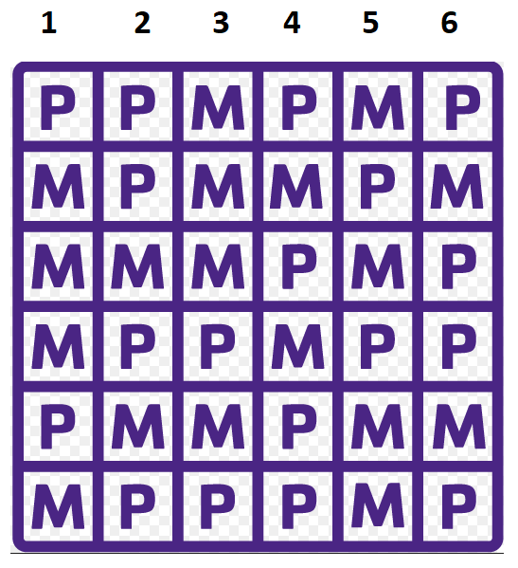

O professor, ao chegar na sala, viu que o padrão criado foi alterada, para:

- 1º fila: 4 P e 2 M;

- 2º fila: 2 P e 4 M;

- 3º fila: 4 P e 2 M

- 4º fila: 3 P e 3 M;

- 5º fila: 4 P e 2 M.

  Dessa forma, era possível perceber em qual fila ocorreu a mudança (fila 5).

